주차 | 45주차 |  | 기간 | 2026.07.05~12 | 지도교수 | (서명)
개발 내용 | 1. 맵 디자인  2. 검측기 개발  3. 저항 디자인
상세 내용 | 1. 맵 디자인  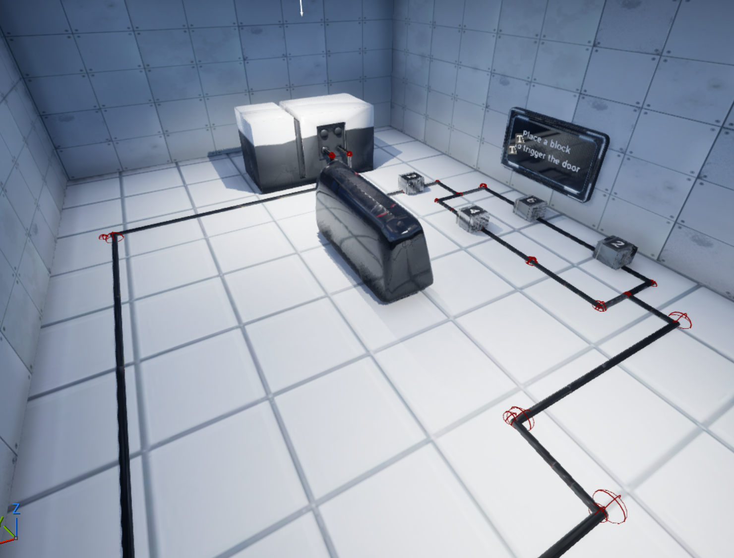  스테이지 1 이지 디자인  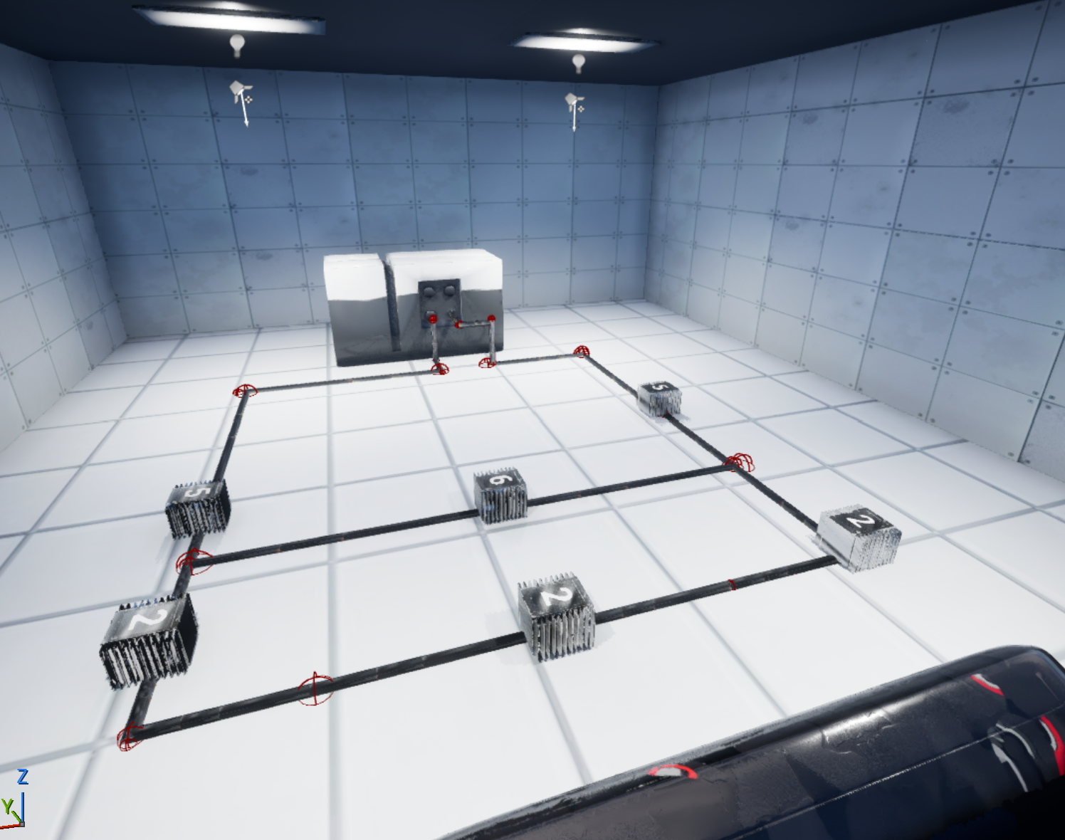  스테이지 1 노말 디자인  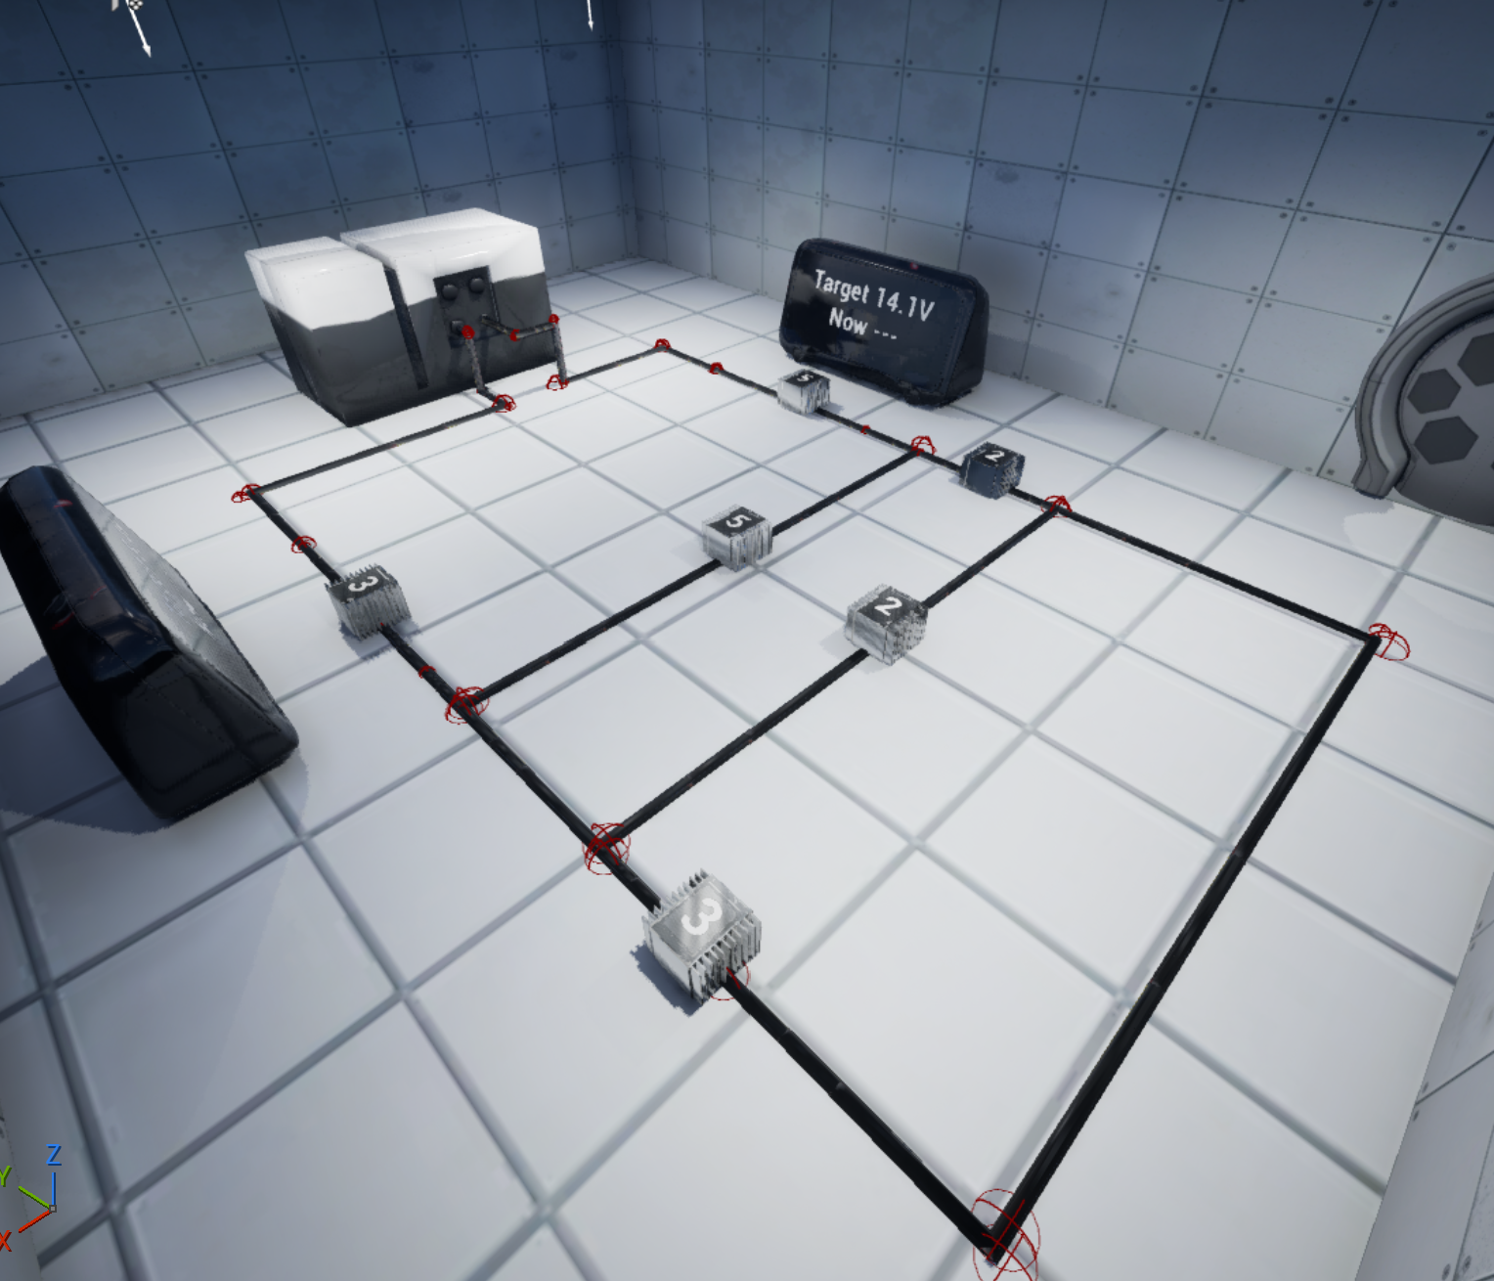  스테이지1 하드 디자인  기획러가 시뮬레이터 사이트와 돌렸서 나온 전선 배치와 동일하게 배치를 다 했으며 그에 따라 전선 배치도 다 했습니다.  또한 검측기는 앞에 연결된 저항 값을 보게 했으며 지금 모델러가 따로 검측기와 연결 할 전선 모델을 개발중 입니다.  2. 검측기 개발  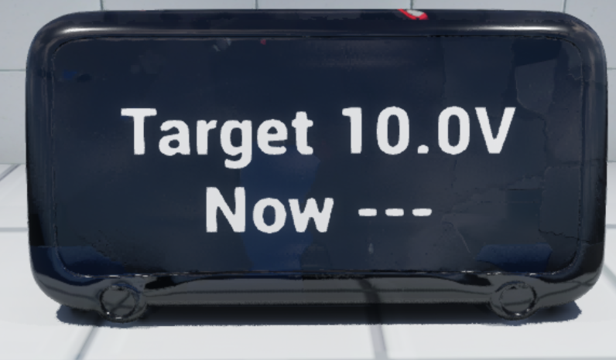  기존에는 칠판에다가 연결하는 형식으로 했지만 그 부분들은 버리고 아예 새로운 검측기를 만들어서 앞에 연결된 저항이 전압을 얼마나 가지는지 보게 개발을 했습니다.  3. 저항 개발  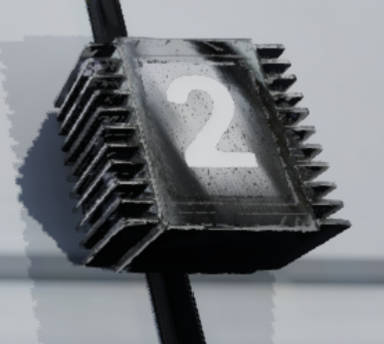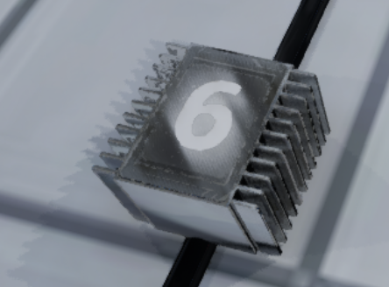  원래는 모델러가 텍스쳐를 각 옴 값에 맞춰서 개발하기로 했었지만 언리얼 C++를 이용해 Text를 자체적으로 넣어서 에디터에서 옴 값이 변할 때 마다 위에 있는 TEXT도 변한게 했습니다.  https://youtu.be/Crm-ethmKBk  영상에서는 앞에서 설명한 전선 배치, 저항을 둬서 어떻게 탈출하는지, 검측기 실시간 변화, 옴 값에 따라 변하는 텍스트 등을 보실 수 있으며 현재는 테스트하고 있어서 저항 배치를 값에 맞게 한 상황입니다.
다음주차 | 33주차 | 다음기간 |  |  | 2026.03.23 ~  2026.03.30
다음 주 할 일 | 1. c++ 개발  2. 열화상 카메라 개선
지도 교수의
피드백

